Лабораторна робота № 6
ШВИДКІ МЕТОДИ СОРТУВАННЯ
Мета роботи: реалізація швидких алгоритмів сортування та дослідження їх характеристик (швидкодія, необхідний обсяг пам'яті, застосування тощо).

1. Пірамідальне сортування (англ. Heapsort) — алгоритм сортування, який використовує бінарну кучу. Куча (англ. Heap) – структура даних типу дерево, яка задовольняє наступній властивості: для будь-якого заданого вузла В, який є нащадком вузла А виконується умова: ключ (A) ≥ ключ (B). Таким чином, кореневий вузол кучи буде зберігати найбільше значення, тому іноді таку кучу називають max-кучою. Якщо змінити порівняння на протилежне, то кореневий вузол буде зберігати найменше значення і таку кучу називають min-кучою.
2. Сортування Шелла є модифікацією алгоритму сортування вставками та класифікується як сортування вставками з убиваючим кроком. Ефективність алгоритму полягає в тому, що на кожному з проміжних кроків сортується або невелике число елементів, або вже досить добре впорядковані набори елементів. Впорядкованість масиву зростає після кожного проходу.
3. Сортування підрахунком (англ. Counting sort) — алгоритм впорядкування, що застосовується при малій кількості різних елементів (ключів) у масиві даних. Час його роботи лінійно залежить як від загальної кількості елементів у масиві так і від кількості різних елементів.

1. Реалізувати алгоритми сортування у відповідності за таблицею 6.1:
a) пірамідальне сортування (структура даних – масив);
б) сортування Шелла (структура даних – масив);
в) сортування підрахунком (структура даних – масив).

Лістинг програми:
using System.Diagnostics;
using System.Text;

namespace Task_1
{
class Program
{
//Пірамідальне сортування
private static void HeapSort(float[] array)
{
int n = array.Length;

//Побудова кучі (перегрупування масиву)
for (int i = n / 2 - 1; i >= 0; i--)
{

Heapify(array, n, i);
}

for (int i = n - 1; i >= 0; i--)
{
float temp = array[0];
array[0] = array[i];
array[i] = temp;

Heapify(array, i, 0);
}
}

//Сортування Шелла
private static void ShellSort(int[] arrayShell)
{
int n = arrayShell.Length;
int s = 0;
while ((double)Math.Pow(2, s) - 1 <= n)//шукаємо найбільше s, яке задовільнить умову формули приросту
s++;
int step = (int)Math.Pow(2, s) - 1;//формула приросту стане кроком
int c;
while (s >= 1)//цикл сортування, який працюватиме поки s буде > за 0
{
for (int i = 0; i < (n - step); i++) // створюємо групу елементів
{
int j = i;
while (j >= 0 && arrayShell[j] > arrayShell[j + step]) //сортуємо простими вставками
{
c = arrayShell[j];
arrayShell[j] = arrayShell[j + step];
arrayShell[j + step] = c; // міняємо значення місцями
j -= step; // переходимо до іншого елемента
}
}
s--; //s зменшується на одиницю для того, щоб пройти по новоій групі
step = (int)Math.Pow(2, s) - 1; // Перераховуємо step з новим s, щоб в майбутньому дійти до 1
}
}

//Сортування підрахунком
private static void CountingSort(short[] array)
{
short max = array.Max(); //Максимальний елемент масиву
short min = array.Min(); //Мінімальний елемент масиву
short[] counts = new short[max - min + 1]; //Масив частот
short[] output = new short[array.Length];

for (int i = 0; i < array.Length; i++)
{
//Частота появи кожного числа
counts[array[i] - min]++;
}
for (int i = 1; i < counts.Length; i++)
{
counts[i] += counts[i - 1];
}
for (int i = array.Length - 1; i >= 0; i--)
{
output[counts[array[i] - min] - 1] = array[i];
counts[array[i] - min]--;
}
//Повертаємо у вихідний масив відсортований вхідний
for (int i = 0; i < array.Length; i++)
{
array[i] = output[i];
}
}

static void Main(string[] args)
{
Random random = new Random();
Stopwatch stopwatch = new Stopwatch();
Console.OutputEncoding = Encoding.UTF8;
bool f; int n;
do
{
Console.Write("Введіть кількість елементів: ");
f = int.TryParse(Console.ReadLine(), out n);
if (f == false)
Console.WriteLine(" Помилка введення значення. Будь-ласка, повторіть введення ще раз!");
} while (!f);
Console.WriteLine("\n---------- Пірамідальне сортування (структура даних – масив) ----------\n");
float[] arrayForHeapSort = new float[n];
for (int i = 0; i < arrayForHeapSort.Length; i++)
{
arrayForHeapSort[i] = (float)random.Next(-100, 10);
Console.Write($" {arrayForHeapSort[i]:F2} ");
}
Console.WriteLine();
stopwatch.Restart();
stopwatch.Start();
HeapSort(arrayForHeapSort);
stopwatch.Stop();
Console.Write("\nВідсортований масив:\n");
for (int i = 0; i < arrayForHeapSort.Length; i++)
{
Console.Write($" {arrayForHeapSort[i]:F2} ");
}
Console.WriteLine($"\n\nЧас для {n} елементів: {stopwatch.Elapsed.TotalMilliseconds} мс;");
Console.WriteLine("\n---------- Сортування Шелла (структура даних – масив) ----------\n");
int[]arrayShell = new int[n];
for (int i = 0; i < arrayShell.Length; i++)
{
arrayShell[i] = random.Next(400);
Console.Write($" {arrayShell[i]:F2} ");
}
Console.WriteLine();
stopwatch.Reset();
stopwatch.Restart();
stopwatch.Start();
ShellSort(arrayShell);
stopwatch.Stop();
Console.Write("\nВідсортований масив:\n");
for (int i = 0; i < arrayShell.Length; i++)
{
Console.Write($" {arrayShell[i]:F2} ");
}
Console.WriteLine($"\n\nЧас cортування {n} елементів: {stopwatch.Elapsed.TotalMilliseconds} мс;");

Console.WriteLine("\n---------- Сортування підрахунком (структура даних – масив) ----------\n");
short[] array = new short[n];
for (int i = 0; i < array.Length; i++)
{
array[i] = (short)random.Next(-10, 100);
Console.Write($" {array[i]:F2} ");
}
Console.WriteLine();
stopwatch.Reset();
stopwatch.Restart();
stopwatch.Start();
CountingSort(array);
stopwatch.Stop();
Console.Write("\nВідсортований масив:\n");
for (int i = 0; i < array.Length; i++)
{
Console.Write($" {array[i]:F2} ");
}
Console.WriteLine($"\n\nЧас сортування {n} елементів: {stopwatch.Elapsed.TotalMilliseconds} мс;");

}

private static void Heapify(float[] array, int n, int i)
{
int largest = i; //Корінь
int left = 2 * i + 1; //Лівий дочірній елемент
int right = 2 * i + 2; //Дочірній елемент

if (left < n && array[left] > array[largest])
largest = left;

if (right < n && array[right] > array[largest])
largest = right;

if (largest != i)
{
float temp = array[i];
array[i] = array[largest];
array[largest] = temp;

//Рекурсія, яка перетворює масив у двійкову кучу
Heapify(array, n, largest);
}
}

}
}
Результат виконання:
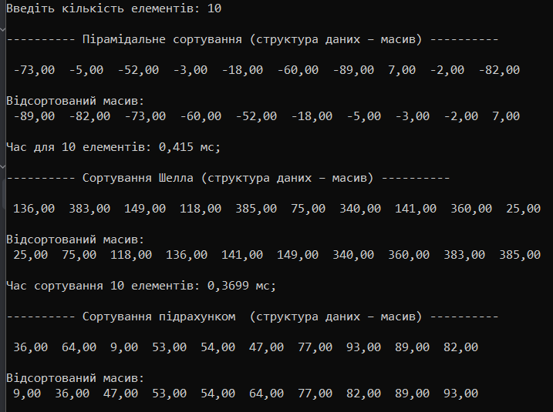
Рисунок 6.1-результати сортування

Завдання 2:
Виміряти час сортування даних різної розмірності: 10, 100, 500, 1000, 2000, 5000, 10000. Дані сформувати з використанням генератора випадкових чисел.

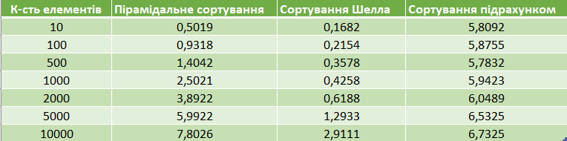

Завдання 3:
За отриманими даними побудувати графіки залежностей часу сортування від кількості вхідних даних (з використанням Excel).

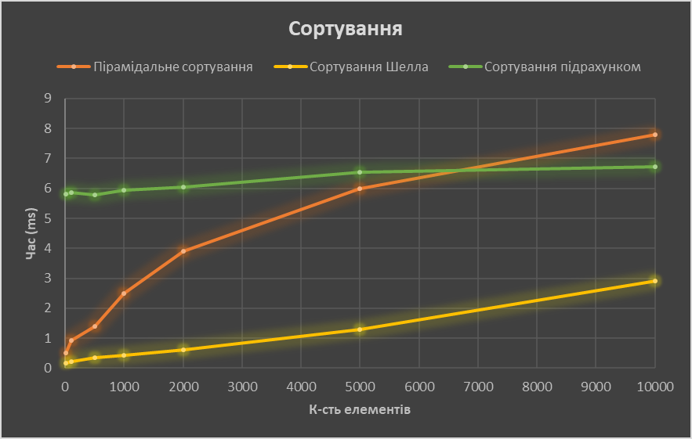
Рисунок 6.2-графік швидкості сортування

Висновок:в ході виконання лабораторної роботи було реалізовано швидкі алгоритми сортування та досліджено їх основні характеристики(швидкодія, необхідний обсяг пам’яті, застосування). Дослідивши усі методи сортування можна стверджувати, що найшвидшим методом сортування –сортування Шелла. Сортування Шелла є модифікацією алгоритму сортування вставками та класифікується як сортування вставками з убиваючим кроком. Ефективність алгоритму полягає в тому, що на кожному з проміжних кроків сортується або невелике число елементів, або вже досить добре впорядковані набори елементів. Впорядкованість масиву зростає після кожного проходу.

